Ата-аналар жиналысының ақпараты
№9 жалпы білім беретін мектебінде 14.09.22 күні 10-11 сынып оқушыларының ата-аналарына мектеп директоры Д.Жолдасова жиналыс өткізді. Барлығы 42 ата –ана қатысты. Мектеп басшысы ата-аналарды отбасы күні меркесімен құттықтады. Биылғы оқу жылындағы оқу үрдісі бойынша ерекшеліктер айтылды. Мектеп психолгі Р.Сатимбекова «Мамандық таңдауға жеті қадам» тақырыбында баяндама оқып, тренинг өткізді. ҰБТ жайында ата- аналарға жаңа ақпараттар берілді. Жиналыс соңында мектеп ата-аналары сұрақтар қойып, өз ойлары мен пікірлерін білдірді.
@uo_krg@#balqash_qalasy_bilim_bolimi#ҚОББтәрбие

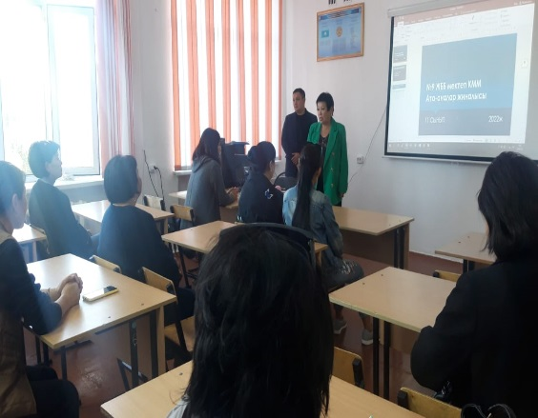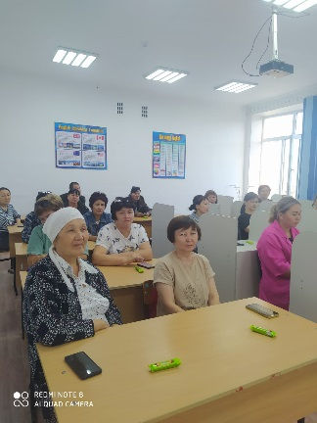
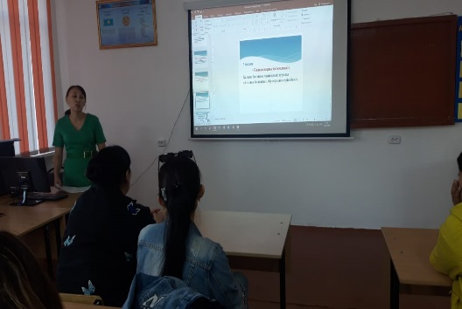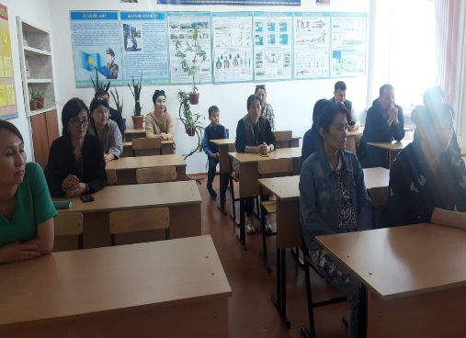
Информация родительского собрания
В общеобразовательной школе №9 для родителей учащихся 10-11 классов директор школы Д. Жолдасова провела собрание. Всего приняли участие 42 родителя. Руководитель школы поздравила родителей с Днем семьи. Были озвучены особенности учебного процесса в текущем учебном году. Психолог школы Р. Сатимбекова выступила с докладом на тему» Семь шагов к выбору профессии " и провела тренинг. Родители получили новую информацию о ҰБТ. В конце собрания родители школы задавали вопросы, высказывали свои мысли и мнения.

